Slipy męskie key
Bielizna męska powinna być przede wszystkim wygodna oraz komfortowa. Warto postawić na modne kolory i wzory, które będą dopasowane do twojego stylu. Slipy męskie key spełniają te założenia, więc warto przyjrzeć się im bliżej!

Chcesz kupić modną i wygodną bieliznę? Zależy Ci na korzystnej cenie i wysokiej jakości? Wypróbuj slipy męskie key, które łączą w sobie oryginalne wzornictwo oraz komfort noszenia. Sprawdźmy, który model najbardziej przypadnie Ci do gustu.

Wygoda przede wszystkim
Przy wyborze ubrania kierujemy się kilkoma ważnymi zasadami. Najczęściej zależy nam na wygodzie oraz komforcie podczas użytkowania. Następnie zwracamy uwagę na estetyczne i profesjonalne wykonanie oraz łatwość w utrzymaniu czystości. Podobnie dobieramy bieliznę. Chcemy, aby spełniała nasze oczekiwania. Dzięki czemu będziemy czuć się dobrze na co dzień. Slipy męskie key spełniają wszystkie te wyznaczniki. Przede wszystkim wykonane są z bawełny. Jest to materiał oddychający, który równocześnie jest miły i przyjemny w dotyku. Są to modele dopasowane, które nie odznaczają się pod ubraniem. W ten sposób będziesz czuć się komfortowo w każdej sytuacji.

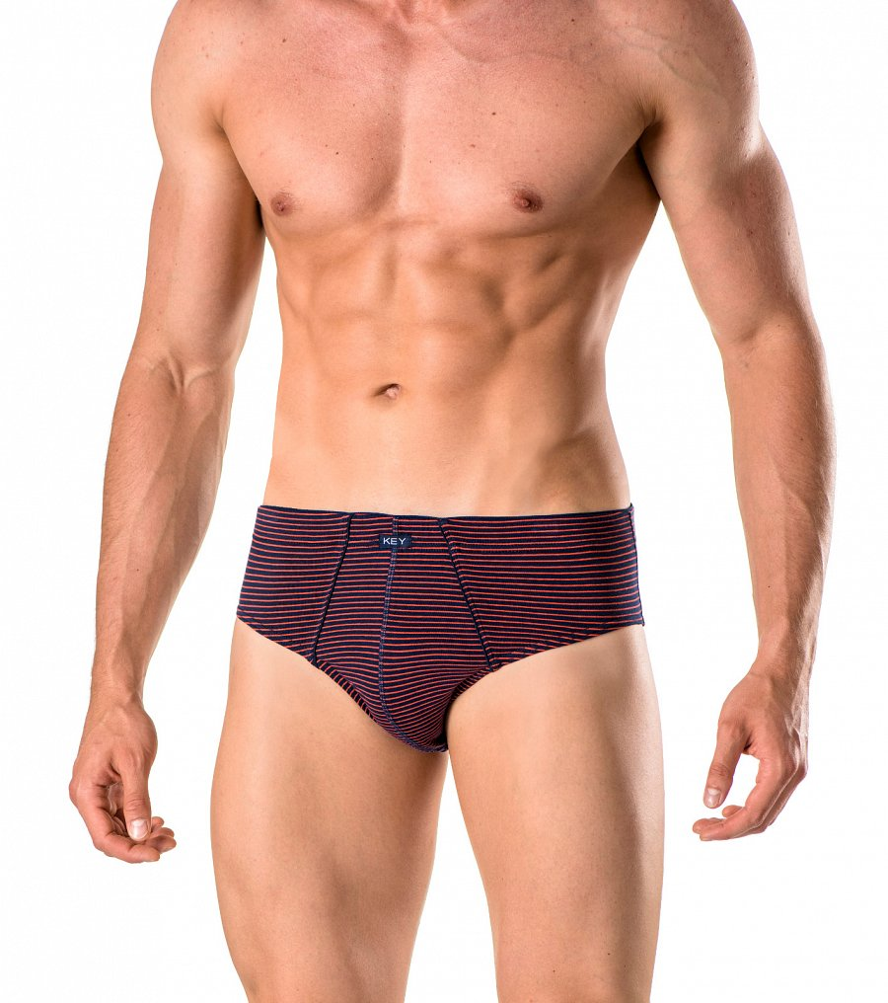
Slipy męskie key - gdzie kupić?
Istnieje wiele sklepów oferujących bieliznę męską. Jednak warto wybrać taki, który specjalizuje się w danej branży. W sklepie internetowym Datura znajdziesz szeroki wybór slipów męskich key w różnych kolorach i wzorach. Dopasujesz odpowiedni model do swojego gustu. Jest to również miły upominek dla bliskiej osoby, który będzie idealny na każdą okazję.

